**Speed Fanatic**

Integrantes: Diego Polanski;

Guilherme Almeida;

Luís Toledo;

Henrique Monteiro;

Samuel Alves;

**Contexto**:

Atualmente, o Brasil enfrenta um problema relacionado à falta de acesso a informações sobre a Fórmula 1. Ao longo do tempo, o interesse pelo automobilismo diminuiu no país, levando a uma redução na cobertura midiática do esporte. No entanto, observa-se um ressurgimento desse interesse, principalmente entre o público jovem, e a mídia não está atendendo adequadamente a essa demanda. Diante desse cenário, foi concebida a ideia de criar um portal que facilite o acesso às informações sobre a Fórmula 1, visando atender ao público-alvo, composto principalmente por amantes do esporte, especialmente os jovens.

**Projeto de solução:**

O projeto de solução consiste no desenvolvimento de um aplicativo que oferece uma ampla gama de informações sobre a Fórmula 1, com o objetivo de facilitar o acesso a esses dados. O aplicativo contará com uma home page que servirá como ponto de partida para todas as funcionalidades disponíveis. Algumas das principais seções incluem:

Equipes: Nesta seção, os usuários poderão obter informações detalhadas sobre as equipes participantes da Fórmula 1, incluindo histórico, pilotos atuais, resultados recentes e estatísticas relevantes.

Circuitos: Os circuitos são uma parte fundamental da Fórmula 1. O aplicativo fornecerá informações sobre cada circuito, incluindo sua localização, características técnicas, histórico de corridas anteriores e curiosidades.

Pilotos: Os fãs da Fórmula 1 estarão interessados em conhecer os pilotos e suas trajetórias. Essa seção fornecerá perfis completos dos pilotos, incluindo suas carreiras, conquistas, estatísticas e curiosidades.

Calendário: Será disponibilizado um calendário completo das corridas da temporada atual da Fórmula 1, com datas, horários e informações adicionais sobre cada corrida.

História de cada circuito: Além de informações gerais sobre os circuitos, os usuários poderão explorar a história de cada local de corrida, com destaque para momentos marcantes, corridas históricas e recordes estabelecidos.

Dicas de apostas: Para os interessados em apostas relacionadas à Fórmula 1, o aplicativo oferecerá dicas e orientações, considerando estatísticas, tendências recentes e outros fatores relevantes.

Notícias: Uma seção de notícias atualizadas manterá os usuários informados sobre os acontecimentos mais recentes no mundo da Fórmula 1, incluindo resultados de corridas, mudanças nas equipes, transferências de pilotos e outros eventos relevantes.

Wireframes:

 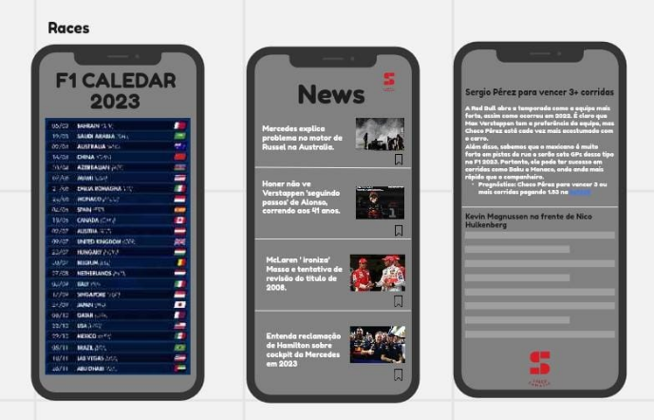

**Metodologia de Trabalho:**

Para desenvolver o projeto, adotou-se a seguinte metodologia de trabalho:

Análise dos processos e sprint: Inicialmente, foram identificados e analisados todos os processos necessários para o desenvolvimento do aplicativo, bem como a divisão do trabalho em sprints.

Distribuição de tarefas: Com base nas preferências e habilidades individuais de cada membro da equipe, as tarefas foram distribuídas de forma equitativa para otimizar o desenvolvimento do projeto.

**Ferramentas Utilizadas:**

Durante o processo de desenvolvimento, foram utilizadas as seguintes ferramentas:

Miro: Uma plataforma de colaboração online que auxilia na organização e visualização de ideias e informações.

Discord: Uma plataforma de comunicação por voz e texto, que facilita a colaboração e a troca de informações entre os membros da equipe.

GitHub: Uma plataforma de hospedagem de código-fonte, que possibilita o gerenciamento e o controle de versões do projeto.

Visual Studio Code: Um ambiente de desenvolvimento integrado (IDE) utilizado para escrever e depurar o código do aplicativo.

Replit: Uma plataforma online para desenvolvimento e hospedagem de aplicativos, que oferece um ambiente de desenvolvimento completo na nuvem.

**Solução Implementada:**

A solução implementada consiste em um software com diversas funcionalidades, sendo a principal a de informar os usuários sobre a magia da Fórmula 1. O aplicativo proporciona aos usuários acesso fácil a informações sobre os circuitos, a história de cada país onde ocorrem as corridas, as equipes e pilotos participantes, o calendário das corridas, além de oferecer dicas de apostas e notícias atualizadas sobre o esporte. Essa variedade de funcionalidades permite que os usuários personalizem sua experiência de acordo com suas preferências e interesses específicos.